附件1：
名称 | 图片 | 规格尺寸 | 数量 | 技术说明
等候椅 | 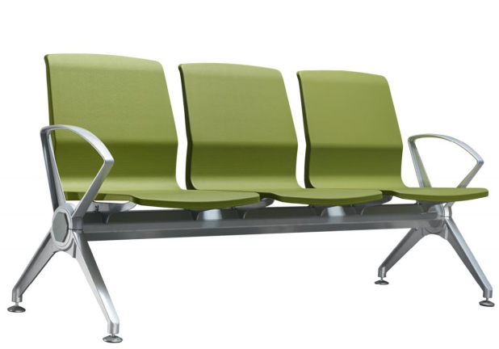  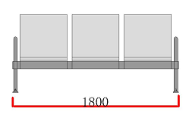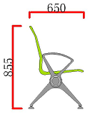 座椅颜色 | 三人位  1800W*650D*855H | 98 | ★1、椅背及座板：内部钢制支撑由1.5mm厚优质鞍钢冷轧钢板冷冲成型，外包裹优质耐磨软垫PU发泡聚氨酯；PU （聚氨酯）釆用环保A、B聚酰发泡成型，引进欧美先进RIM技术，  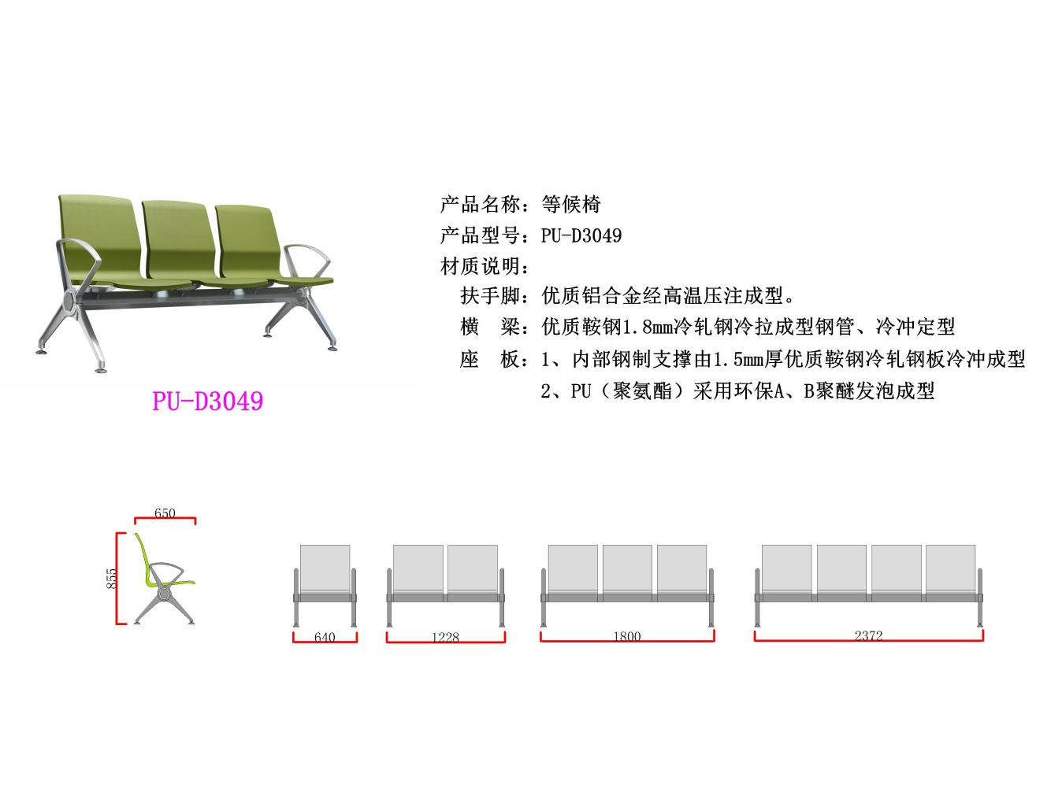  2、椅面：高端聚氨酯内包钢蕊一次发泡成型，使用寿命相较传统西皮软垫高5倍以上，泡沬芯层结构，既有皮面的质感，又有海面的舒适感耐寒性好，特别适用于寒冷的冬季，表皮组织严密，易清洁保养，不易滋生细菌，特别适合医疗机构，先进CA117阻燃配方，符合公共场所消防安全要求，CAI 17/BS5852/C14/TDCPP（防火）；BIFMAX5.1/5.4-2012（成品座椅），环保产品通过欧美SGS严格检测的环保标准“US EPA5021”（无氯氟煙）；  3、横梁：釆用鞍钢优质加厚型八角形l.8mm冷轧钢冷拉成型、冷冲定型钢管,承重力5倍于一般产品；  4、扶手站脚：釆用优质铝合金经大型模具冲压锻造制成形或钢结构模压焊制成型后表面烤漆；  5、表面处理：钢板表面去除油污，锈蚀磷化清洗后进行电泳涂装，达100%密封涂层后表面进行高温烤漆处理；电泳与烤漆双层保护，防锈能力5倍于一般产品；  6、座椅颜色，中标人与招标人签订合同时再协商决定。
等候椅 |  | 六人位  3550W*650D*855H | 53

